sass/scss依赖ruby环境，请先安装ruby，官网下载地址[http://rubyinstaller.org/downloads](http://rubyinstaller.org/downloads" \t "http://blog.csdn.net/qq_37617413/article/details/_blank)。   
ruby安装步骤：   
1.选择语言，英文和日语   
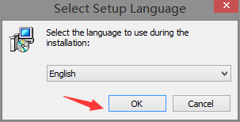   
2.同意授权   
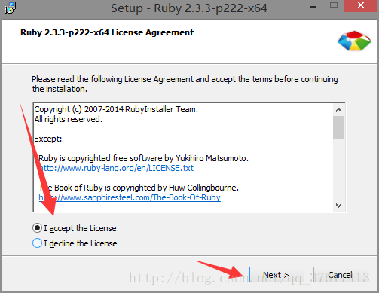   
3.安装两个文件   
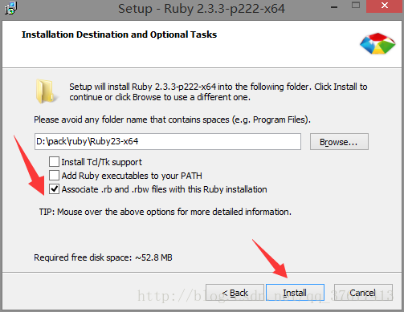   
安装完成之后，找到如下文件，   
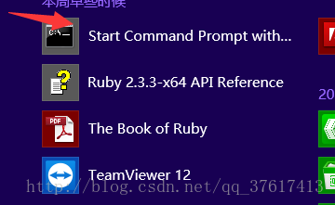   
然后再命令行中直接输入：   
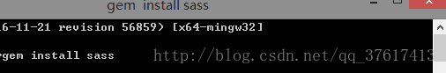   
按回车，等待一段时间会提示安装完成，如下图：   
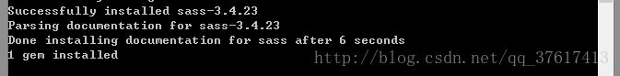   
如果安装错误的话，请参考：[http://www.w3cplus.com/sassguide/install.html](http://www.w3cplus.com/sassguide/install.html" \t "http://blog.csdn.net/qq_37617413/article/details/_blank)；

## 这个时候我们的sass已经安装完成，接下来就是怎么在Hbuilder中配置sass的运行环境；

在工具->预编译器设置，如果没有.sass,.scss可以新建一个，   
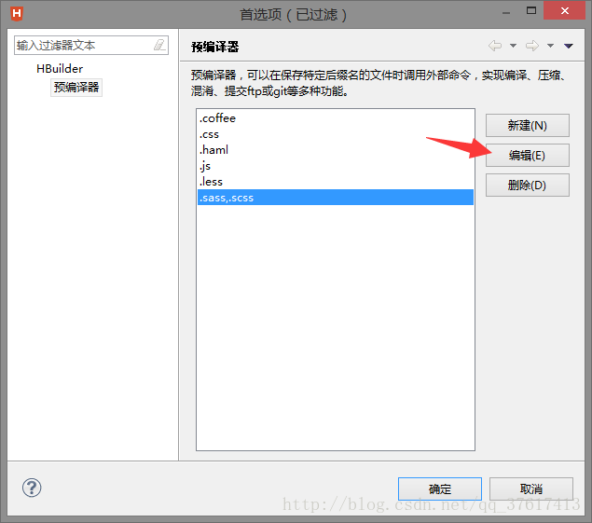   
点击编辑：   
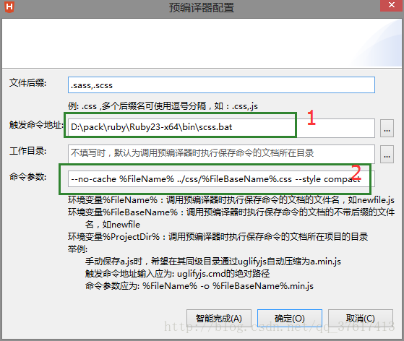   
注意：1处的标记为ruby下面的安装位置，如果使用sass选择sass.bat。使用scss的话选择scss.bat,否则会报错。2 高亮显示命令 –no-cache %FileName% ../css/%FileBaseName%.css –style compact   
运行会在该文件同层目录中生成.css文件   
